VICISITUDES DE UN INVERSOR EXTRANJERO EN LA REPÚBLICA DEL PARAGUAY
(Traducción al castellano de extractos del original en Francés publicado en www.ParaguayEldorado.com)
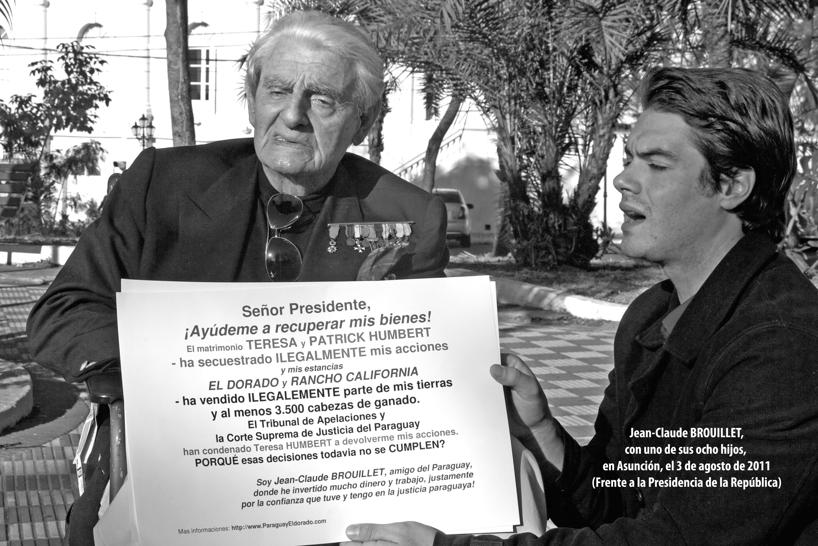
“…Me llamo Jean Pierre Victor Claude Brouillet, francés con residencia en los EE.UU. de Norteamérica. Tengo casi 87 años y me manejo en silla de ruedas (tuve un ataque cerebro-vascular, en el AÑO 2005, que dejó paralizada mi condición física ambulatoria). Soy el proprietario de las Estancias Eldorado en el Chaco, y Rancho California en Concepción .-
- Conocí el Paraguay en la década del 90, donde mi hermano había adquirido una estancia. Viajaba una o dos veces al año, siempre por poco tiempo, enamorándome de ese maravilloso país de gente tan cordial y amistosa, por lo que resolví, con lo que gané trabajando toda la vida, invertir allí la mayor parte de mí dinero, naturalmente a fin de obtener alguna utilidad, pero fundamentalmente para dar un respaldo económico importante a mi hijo Vladimir Brouillet, entonces con residencia en esa República y casado con una paraguaya….”
A partir del año 1998, he invertido sumas multimillonarias en dólares en dos estancias Eldorado en el Chaco y Rancho California en Concepción... Pero mi hijo Vladimir se divorció de su esposa y se fué del Paraguay, quedando en su reemplazo un francès Patrick Humbert, quién administraba mis propriedades...” Pero a partir del año 2006, aprovechandose de mi enfermedad, este administrador se convirtió en “liquidador” de mis propriedades.
consultar el video en YouTube: www.youtube.com/watch?v=V4gioZmpUT8
En mi página Web: http://www.ParaguayEldorado.com se publican todas las informaciones relativas a los juicios que desde julio de 2007, he comenzado en el Paraguyay para recuperar mis bienes sequestrados por Humbert y su esposa Teresa Agüero de Humbert, representante de PLUNA en Asunción.
….Desde el viernes 9 de marzo de 2012, publico en esta página web un documento cuyo título es: “Vicisitudes de un inversor extranjero en la República del Paraguay”, porque es tiempo ya que, despuès de CINCO AÑOS de juicios y procesos, yo pueda recuperar mis bienes.
“…Aun hoy, y a dos años de que la señora de Humbert planteara una Acción de Inconstitucionalidad contra la Resolución de Segunda Instancia que revocó la Medida Cautelar, y pese a haber sido rechazada in limine, continúa esa acción sin solución definitiva –con cuatro incidentes promovidos y con más de catorce urgimientos que, según me dijeron, sucede porque lo ataja, obstaculiza o impide, un tal ALEJANDRINO, del que aun no se el cargo que ocupa, pero que sí trabaja en la Corte Suprema de Justicia…”
“… Reconozco, por otra parte, que no soy el único perjudicado de la forma indicada –con utilización del Poder Judicial-, puesto que hay varios otros inversionistas extranjeros en las mismas o en peores condiciones, como el caso denunciado por el Dr. Encina Marin o el de los colombianos que se están retirando del Paraguay. Por ello espero, por ese país tan hermoso y por su gente mayoritariamente cordial y amistosa, se corrijan estos hechos de corrupción que existen por la impunidad reinante, por la falta de castigo, ofreciendo con ello al campo internacional una imagen muy negativa y deteriorada de esa República….”
“… No obstante lo reseñado, mis asesores americanos que estudiaron a profundidad todos los juicios que he promovido en Paraguay, a través de mi abogada, y en consideración a las disposiciones contenidas en la Constitución y en las leyes paraguayas, me dieron la esperanza de que, en algún momento y en algunas de las instancias del Poder Judicial y de la Fiscalía me han de dar la razón, a raíz de que los ilícitos cometidos en mí perjuicio se hallan probados con documentos públicos no impugnados y presentados en los diferentes juicios por la propia contraparte. Esto hace que ellos no crean que todo está perdido, porque ni la corrupción, ni los corruptos, que aparentan dominar y manejar todo con total impunidad, no están libres de equivocarse y, además, la experiencia de una larga vida que Dios me otorga, me enseñó que los sujetos como Humbert y los que se prestan a sus designios, pagan todo lo malo que hacen con mucho dolor y sufrimientos, como el perder a un hijo, a una hija o al ser más querido antes de morir, y con más razón cuando esta gente, como aves de rapiña, esperan que la edad y la enfermedad de esta “su víctima”, lo lleve al más allá, para así despojar de lo que aun quedan en las dos sociedades. Son, como se ve, verdaderos cuervos en acecho…”
“…Lo que surge de todo esto, es que se planificó el despojo a raíz de mi enfermedad y comenzó a ejecutarse poco meses antes o a partir de las Asambleas Generales de las dos sociedades, supuestamente realizadas EN EL AÑO 2006, puesto que es de allí que aparecen los poderes falsos, mis representantes falsos, las acciones falsas, así como las Actas de Asambleas y de Directorios también falsas o de imposible realización, todo programado exclusivamente para “devorar”, sin sorpresa y sin sacudida alguna, entre Humbert, su esposa, cómplices y algunos Fiscales y Jueces, los bienes de las dos firmas comerciales que FUNDÉ y CAPITALICÉ en la República del Paraguay. Pero ocurrió algo que no esperado por ellos, la ida de un mandatario serio e incomprable, con poderes amplios DEL POSEER DE MÁS DEL 90% DE LAS ACCIONES; circunstancia que los llevó a cometer errores tan infantiles como los señalados y que solamente el Fiscal Muniagurria y los Magistrados que lo apoyaron, y los apoyan, no los advirtieron ni los van a ver ni con lupa. Pero mientras viva, y esté lúcido, pueden estar seguro, que no les entregaré tan fácilmente lo que me costó conseguir en una larga vida de trabajo que, desgraciadamente, los invertí en la República del Paraguay…”
Dado en la ciudad de Solvang, EE.UU. de Norteamérica, a los días dos del mes de marzo del año 2012.- Firmado: Jean-Claude BROUILLET

Se puede leer la integralidad del texto en español, traducido del original en francès, en mi página WEB :
http://www.ParaguayEldorado.com/inversor.html y mi video en YouTube: www.youtube.com/watch?v=V4gioZmpUT8

